НАЦІОНАЛЬНИЙ ТЕХНІЧНИЙ УНІВЕРСИТЕТ УКРАЇНИ

«КИЇВСЬКИЙ ПОЛІТЕХНІЧНИЙ ІНСТИТУТ»

Факультет прикладної математики

Кафедра прикладної математики

Звіт

на курсову роботу №4

на тему:

Покупка квартири

|  |  |
| --- | --- |
| Виконав: | Керівник: |
| студент групи КМ-31 | асистент |
| Боровець В.М. | Терещенко І. О. |

Київ — 2016

ЗМІСТ

1 ПОСТАНОВКА ЗАДАЧІ 3

2 ОПИС РЕЗУЛЬТАТІВ 4

ВИСНОВКИ 7

# 1 ПОСТАНОВКА ЗАДАЧІ

В рамках даного етапу виконання курсової роботи потрібно за допомогою стандарту IDEF3 створити діаграми нотації станів об’єктів, які беруть участь в основних процесах системи, а також побудувати діаграми потоків основних процесів.

# 2 ОПИС РЕЗУЛЬТАТІВ

Було побудовано idf3 діаграми для основних процесів на рисунках 2.1 – 2.3

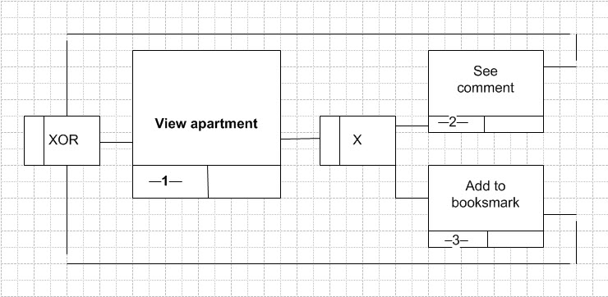

Рисунок 2.1 діаграма процесу неавторизованого користувача

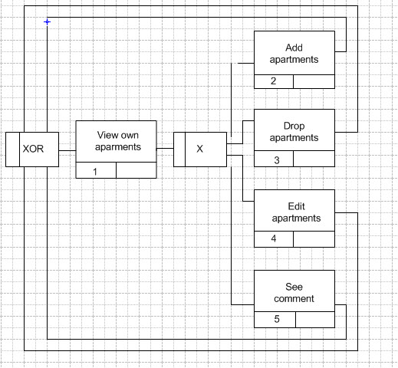

Рисунок 2.2 діаграма процесу авторизованого користувача

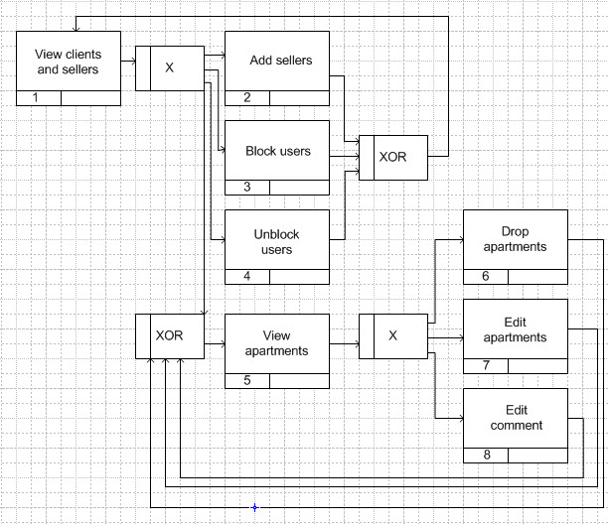

Рисунок 2.1 діаграма процесу продавця

# ВИСНОВКИ

На даному етапі було за допомогою стандарту IDEF3 було створено та показано діаграми нотації станів основних об’єктів. Було показано як вза’ємодіють між собою процеси. Діаграма будувалася згідно процесів, що в подальшому буду виконувати користувачі ІС.